«Мастерская юного дизайнера»
Занятие 30.10.2020
Тема занятия: «Орнаментальный образ»
Как выполнять задания:
1. Внимательно прочитайте вопрос, уловите его общее содержание, смысловую нагрузку, логику, последовательность.
2. Попробуйте обосновать фактами из изученного вами конспекта урока, объяснить и подтвердить каждую позицию знаниями.
3. Затем запишите верный ответ и проверьте себя.
Вопросы:
- Что такое орнамент?
- Каково назначение орнамента?
- Какие виды орнаментов бывают?
- Какие орнаменты разных народов мира вы знаете?
- Что такое ритм в орнаменте?
- Что такое раппорт?
- Что такое композиция?
- Что такое узор?
Глоссарий по теме Термины и понятия
Композиция— составление, расположение, построение целого из частей.
Меандр – бордюр, составленный из прямых непрерывных линий, образующих между собой прямые углы.
Мотив — часть орнамента, его главный образующий элемент.
Орнамент - в переводе с латинского означает “украшение”. Орнаментом называют узор, состоящий из ритмически упорядоченных элементов.
Орнаментальная композиция — это составление, построение, структура узора. К элементам орнаментальной композиции и одновременно ее выразительным средствам относятся: точка, пятно, линия, цвет, фактура. Эти элементы (средства) композиции в произведении преобразуются в орнаментальные мотивы.
Ритмический строй определяет ритм мотивов по вертикальным и горизонтальным рядам, число мотивов, пластическую характеристику формы мотивов, особенности расположения мотивов в раппорте. Орнаментальные композиции, в которых мотив повторяется через одинаковые интервалы, называются раппортными.
Раппорт — минимальная и простая по форме площадь, занимаемая мотивом и промежутком до соседнего мотива.
Символ – образ, выражающий смысл какого-либо явления в предметной форме.
Симметрия - точная закономерность расположения предметов или частей художественного целого.
Узор - рисунок, представляющий собою сочетание линий, красок, теней и т.п.

Теоретический материал для самостоятельного изучения.
Наш сегодняшний урок будет посвящен очень интересному и необычному миру орнамента. Слово “орнамент” в переводе с латинского означает “украшение”. Орнаментом называют узор, состоящий из ритмически упорядоченных элементов.
Для чего нам нужны узоры и орнаменты?
Орнамент используется для оформления практически всего, что создано человеком, будь то предметы быта или архитектурные сооружения.
Современная мировая культура является обладательницей огромного наследия-коллекции замысловатых узоров разных народов и эпох.
Происхождение орнамента относится к временам глубокой древности, в те времена, когда человек выделил себя из окружающего его мира, и начал изготавливать орудия труда и предметы быта. Самые ранние орнаментальные изображения были найдены при археологических раскопках на осколках керамики.
Источником для создания узоров стала для человека природа. Любуясь природой, человек заметил в ней множество необычных форм: листья различных растений, узоры на крыльях бабочек и птиц.
Различают следующие виды орнаментов:
Геометрический орнамент -состоит из точек, линий: прямых, ломаных, зигзагообразных, сетчато-пересекающихся; и фигур: кругов, ромбов, многогранников, звезд, крестов, спиралей и др.
Растительный орнамент состоит из стилизованных листьев, цветов, плодов, веток.
Зооморфный орнамент включает стилизованные изображения реальных и/или фантастических животных.
Антропоморфный орнамент в качестве мотивов использует мужские и женские стилизованные фигуры или отдельные части тела человека.
Орнамент— это выражение и воплощение ритма. Ритм – повторение одних и тех же рисунков-мотивов. Ритм организует движение в орнаменте: переходы от малого к большому, от простого к сложному, от светлого к темному или повторение одних и тех же форм через равные или разные интервалы.
Орнамент состоит из отдельных, обычно повторяющихся мотивов.
Мотив — часть орнамента, его главный образующий элемент. При составлении мотивов в композицию создается художественный образ орнамента.
Орнаментальные композиции, в которых мотив повторяется через одинаковые интервалы, называются раппортными.
В орнаментах Древнего Египта наибольшее распространение получили растительные мотивы. Среди них особенно часто встречались листья и цветы лотоса. Использовали египтяне и геометрический орнамент: прямые, ломаные, волнообразные линии, шашечный узор, сетки, точки и др. В целом же египетский декор обладает строгой, утонченной сдержанностью.
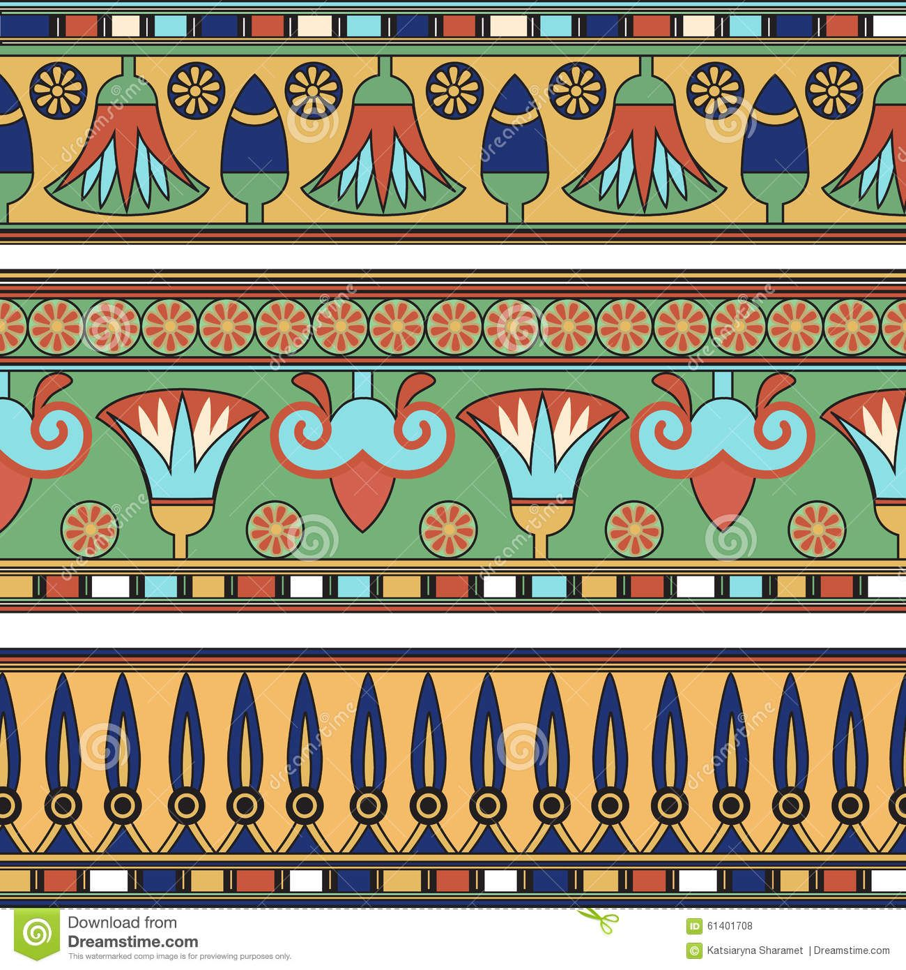
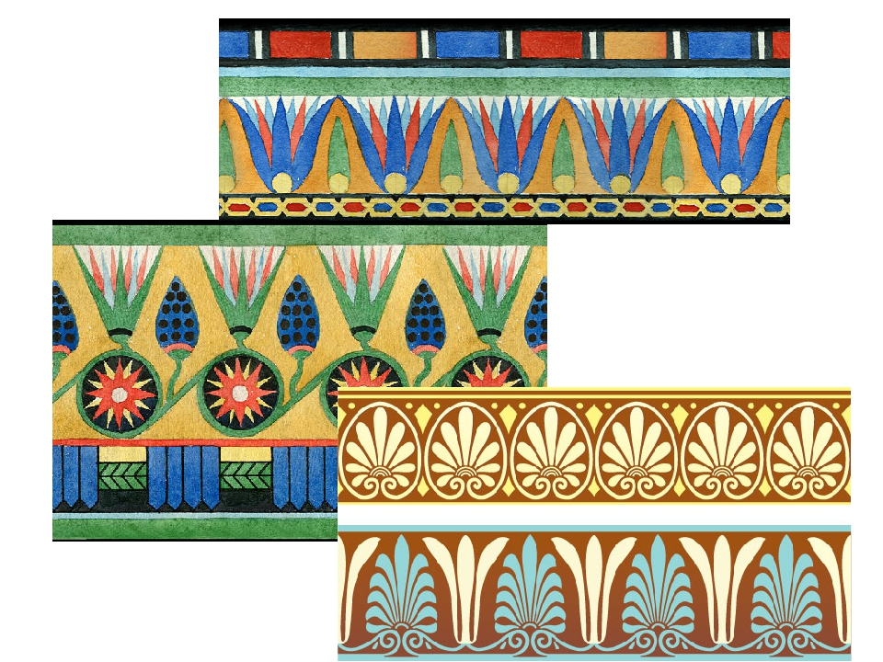
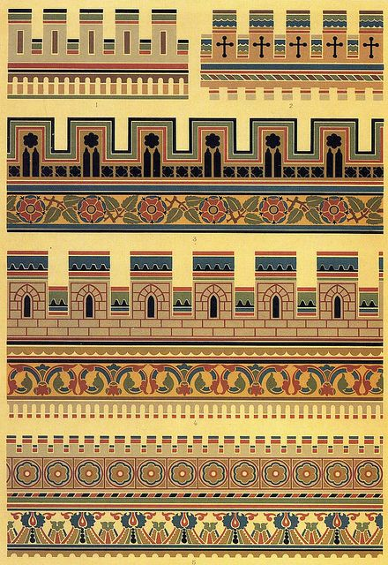

Орнаменты Древней Греции
Самым распространенным орнаментом в Греции был меандр.
Меандр – бордюр, составленный из прямых непрерывных линий, образующих между собой прямые углы. В меандре древние греки видели глубокий магический смысл. Как река течёт бесконечно, так и извилистая линия длится непрерывно, отражая течение человеческой жизни. Меандр – символ вечности.
Меандр – тип ортогонального орнамента, в котором прямые линии и прямые углы складываются в непрерывную ленту. Его называют также бесконечным лабиринтом. Он имел магический смысл – олицетворял извилистое течение человеческой жизни

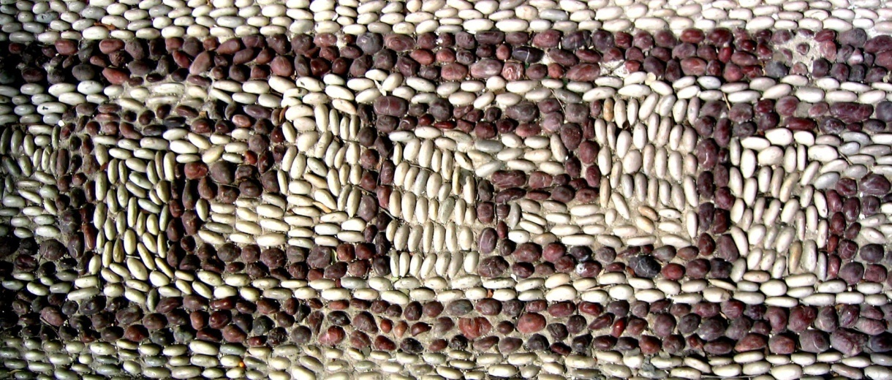

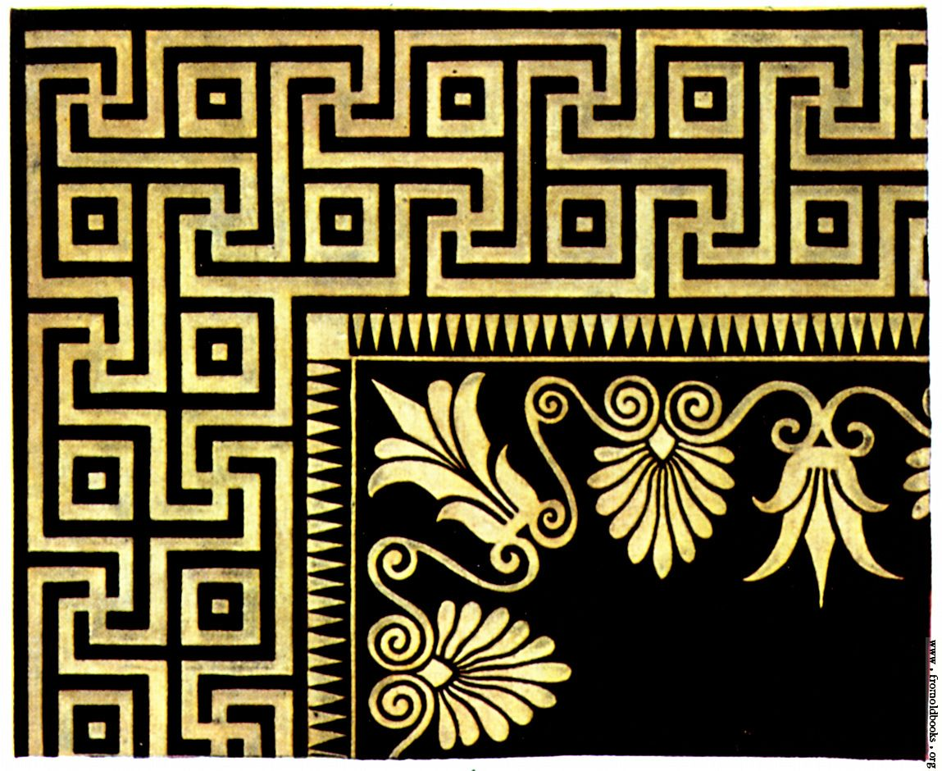
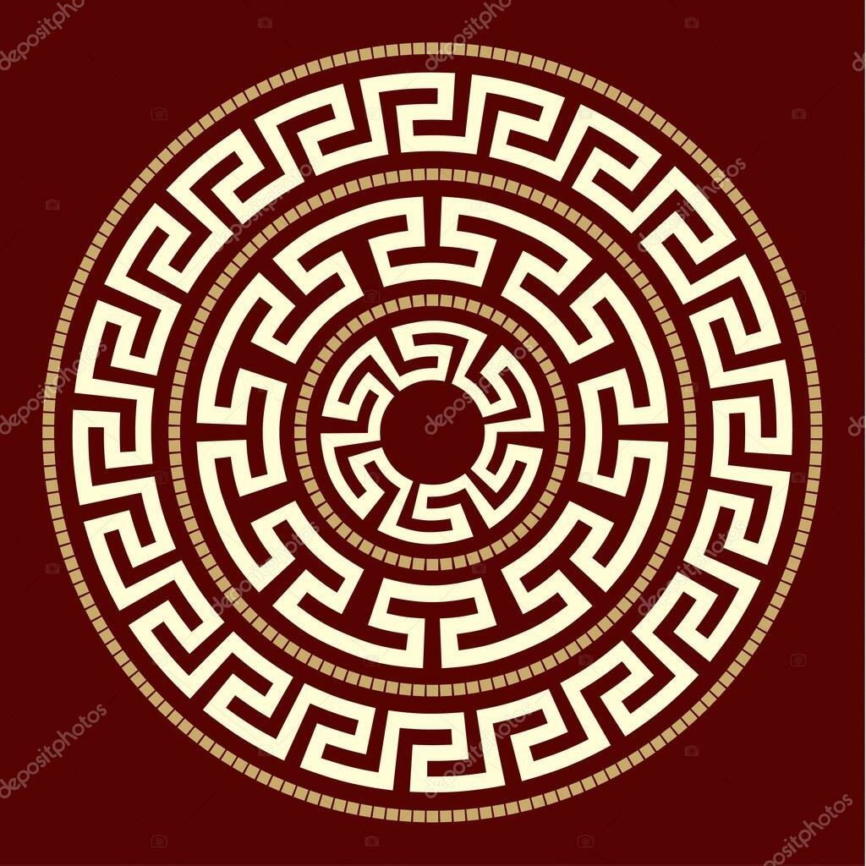
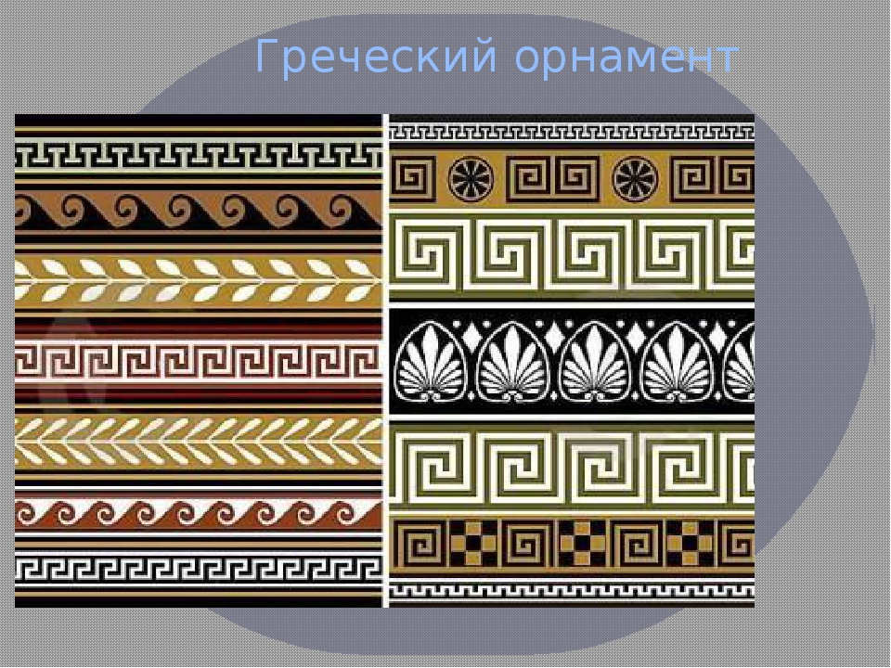

Разбор типового контрольного задания:
Подпишите изображение орнаментов их вид и страну:
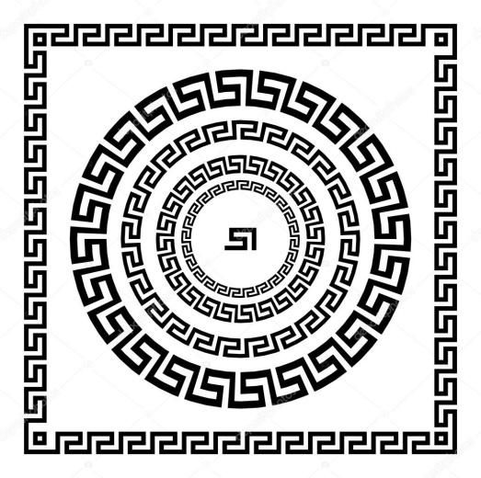 |  | 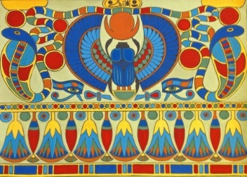
А | Б | В

Задание 2
Определите раппорт орнаментов.

